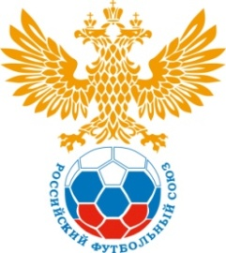 |  |  |  | Т А Б Л И Ц А |  | 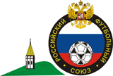
 | Результатов игр зональных соревнований Первенства России по
футболу среди юношей 2002 г.р. МОО СФФ "Сибирь"
г. Барнаул
 |  | 20 - 26 июля 2018г.
Подгруппа «А»
№ | Команда | 1 | 2 | 3 | Очки | Мячи | М
1 | ДЮСШ  г. Бийск. | 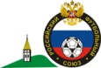 | 0-2 0 | 0-5 0 | 0 | 0-7 -7 | III
2 | ДЮСШ  г. Новосибирск | 2-0 2 |  | 1-0 3 | 6 | 3-0 +3 | I
3 | «Динамо»  г. Барнаул | 5-0 3 | 0-1  0 |  | 3 | 5-1  +4 | II

№ | Команда | 1 | 2 | 3 | 4 | Очки | Мячи | М
1 | «Алтай  г. Барнаул |  | 7-0  3 | 2-1 3 | 6-0 3 | 9 | 15-1 +14 | I
2 | «Спартак»  г. Горно-Алтайск | 0-7 0 |  | 2-2 1 | 1-0 3 | 4 | 3-9 -6 | II
3 | «Сибирь»  г. Новосибирск | 1-2 0 | 2-2  1 |  | 1-1 1 | 2 | 4-5 -1 | III
4 | «Полимер»  г. Барнаул | 0-6 0 | 0-1  0 | 1-1 1 |  | 1 | 1-8  -7 | IV
Подгруппа «Б».

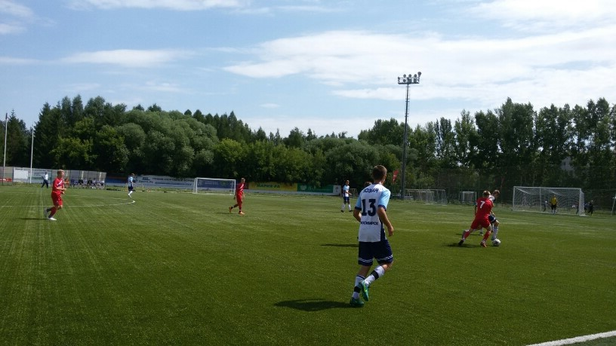

Группа за V - VII место
№ | Команда | 1 | 2 | 3 | Очки | Мячи | М
1 | «ДЮСШ» г.Бийск |  | 0-7 0 | 2-6 0 | 0 | 2-13 -11 | VII
2 | «Полимер» г.Барнаул | 7-0 3 |  | 1-1 1 | 4 | 8-1 +7 | V
3 | «Сибирь» г.Новосибирск | 6-2 3 | 1-1  1 |  | 4 | 7-3 +4 | VI

№ | Команда | 1 | 2 | 3 | 4 | Очки | Мячи | М
1 | «Алтай» г.Барнаул | 1-6 0 | 6-1 3 | 3-0 3 | 7-0 3 | 6 | 11-6 +5 | II
2 | «ДЮСШ» г.Новосибирск | 6-1 3 |  | 1-0 3 | 9-0 3 | 9 | 16-1 +3 | I
3 | «Динамо» г.Барнаул | 0-3 0 | 0-1  0 |  | 2-2  1 | 1 | 2-6 -4 | III
4 | «Спартак» г.Горно-Алтайск | 0-7 0 | 0-9  0 | 2-2  1 |  | 1 | 2-18 -16 | IV
Группа за I - IV место

Лучшие игроки:
Мячкин Александр «Алтай» г.Барнаул
Червяков Иван «ДЮСШ» г.Новосибирск
Холодов Михаил «Динамо» г.Барнаул
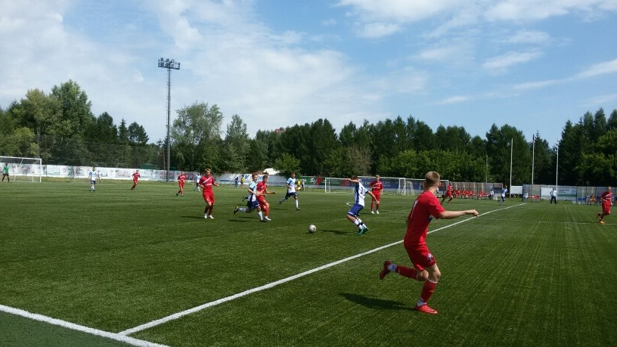
Селянинов Николай «Спартак» г.Горно-Алтайск
О

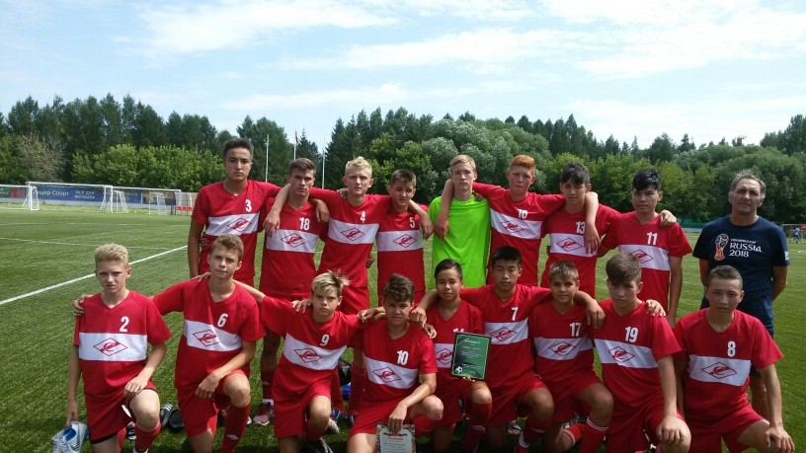

«Спартак» г.Горно-Алтайск

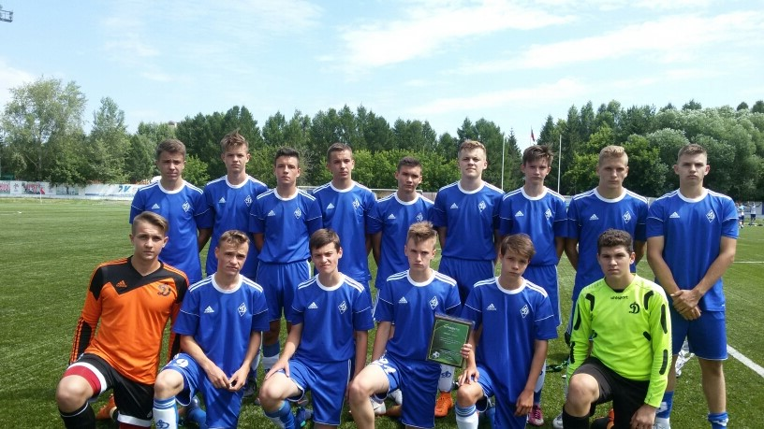

«Динамо» г.Барнаул

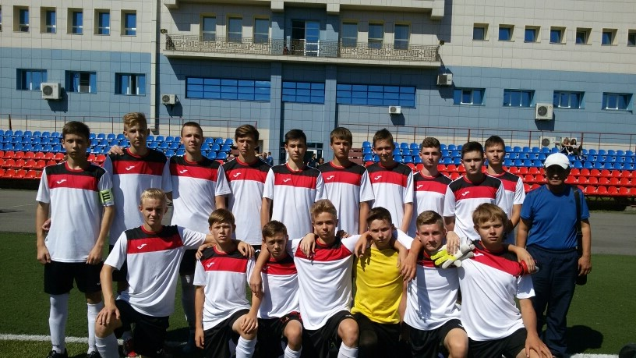

«ДЮСШ» г.Бийск

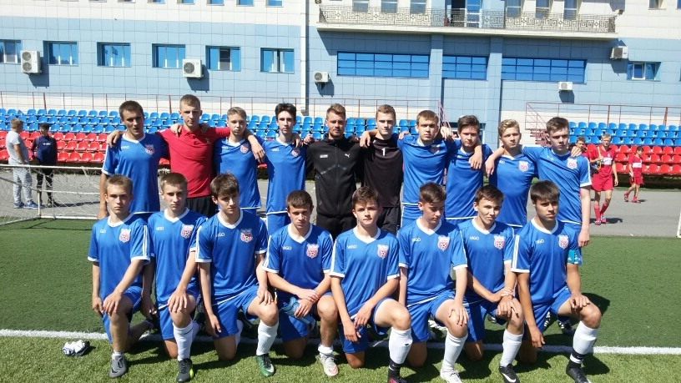
Р

«Полимер» г.Барнаул

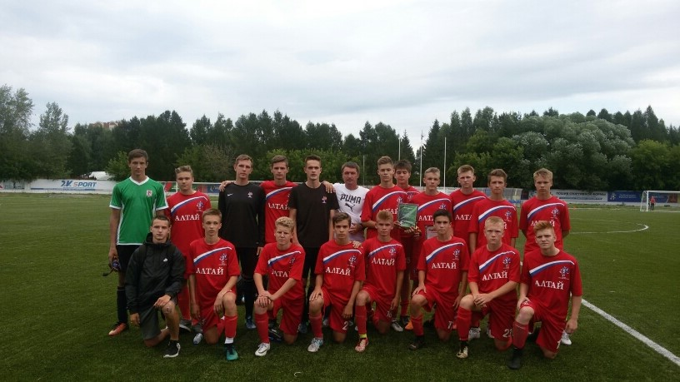

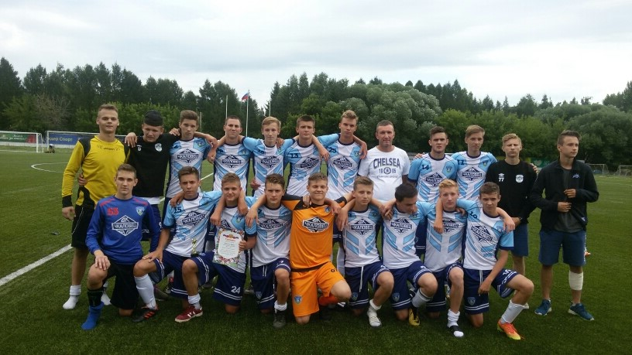
«Алтай» г.Барнаул

«ДЮСШ» г.Новосибирск

